組 | 番
振動_5_3つのばねによる2つの台車の振動
印

装置 [参考：カートセンサPASCO２台、実験台、バネ３本（ｹﾆｽ緑バネ）]

目的 バネで連結された、実験台にバネでつながれた２台の台車の一見複雑な振動を解明する。

手順 （安全：実験台の運搬時に周辺に人や物が無いか注意する）
1．パソコンでSPARKvueを起動する。   | 2．下欄の中央の「新しい実験を作成」をクリック  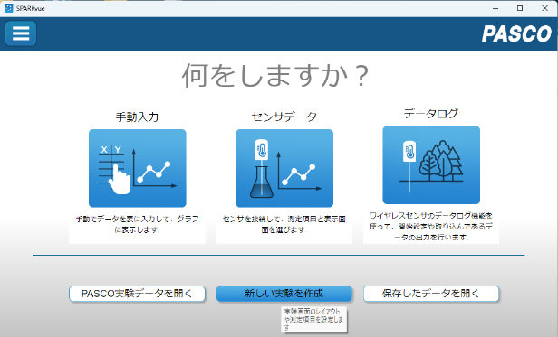
3．レイアウト選択でシンプルな一番上を選ぶ  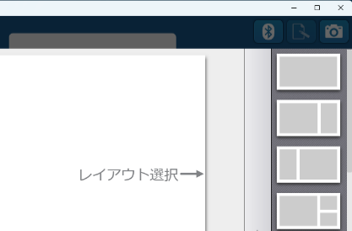 | 4．表（上左から3つめ）を選択する  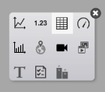
5．ここでいったん実験措置を準備する  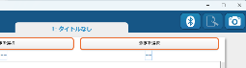 | 6．両端に棒を立てた実験台に、PASCOのセンサーカート（赤）を同じ向きに2台乗せ、緑バネで、棒－台車、台車－台車、台車－棒をつなぎ、2台とも台車の側面の電源スイッチを押す。  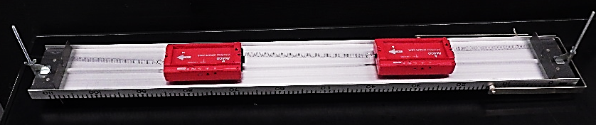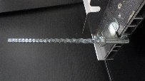
7．ソフトの画面の右上の右から3つめのBluetoothのマークをクリックする。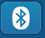
実験台にセットしたスマートカートが表示されたら、クリックして選択し、「完了」をクリックする。
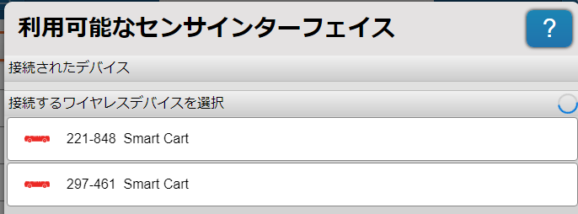 ⇒ 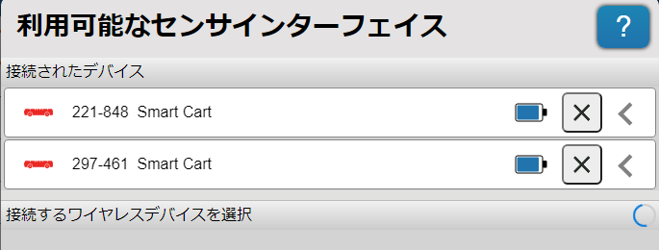

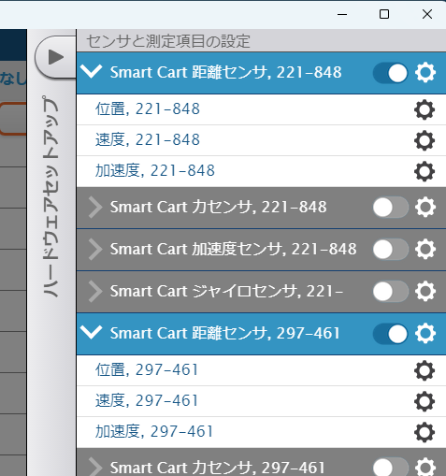
8.ソフトの画面の右下の右から2つめの設定をクリック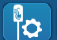
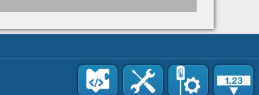

2台のスマートカートの「距離センサ」だけ残して、「力センサ」「加速度センサ」「ジャイロセンサ」をOFFにする。

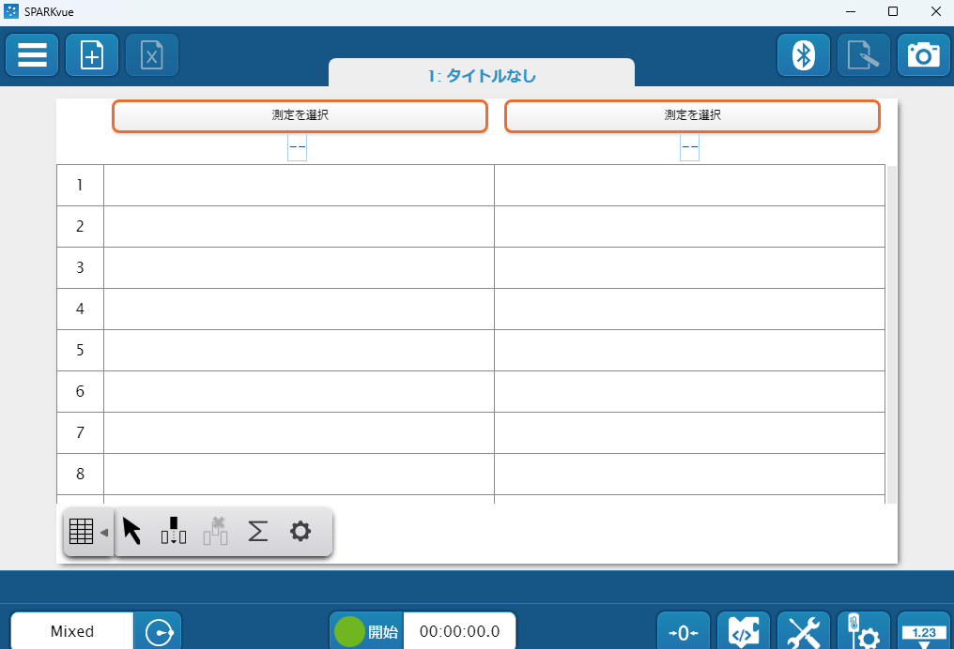  ９．ソフト左下の表のマークをクリックしてを押して、表を１列増やす | １０．「測定を選択」をクリックして、左から「時間」、１台目のカートの「位置」、２台目のカートの「位置」  を選ぶ  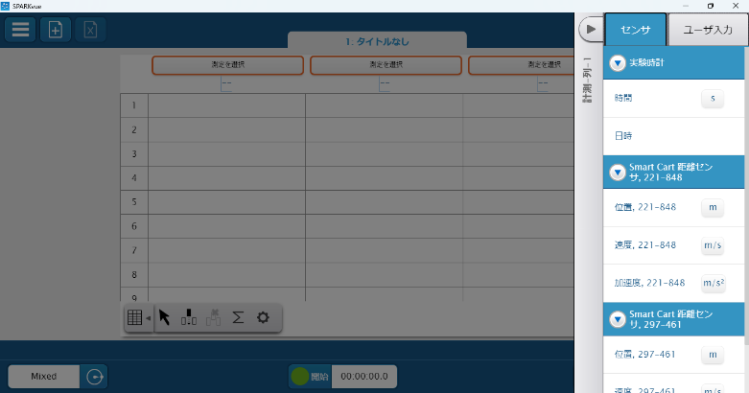
１１．ソフトの画面左下の「位置,221･･･」のマークをそれぞれクリックして、「センサを今すぐゼロ設定」をクリックして、現在位置を各台車の原点０とする。
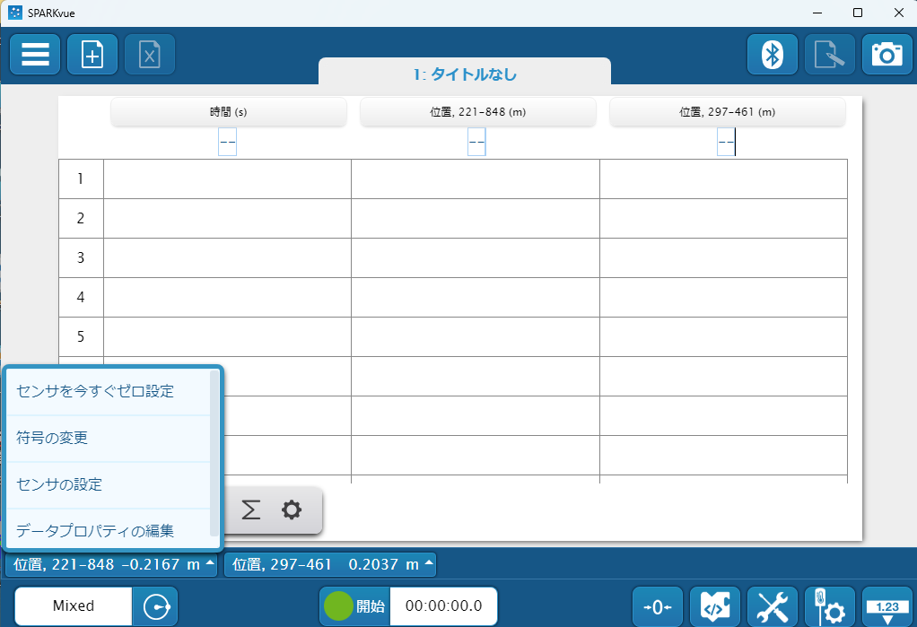
準備は以上
測定～処理
１２．片方の台車だけ手で初速度を与える。
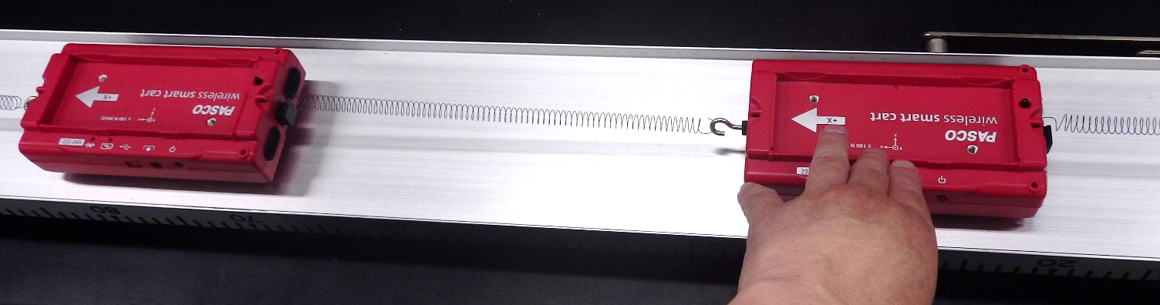
１３．直ぐにソフトの画面の下中央の「開始」をクリックする。
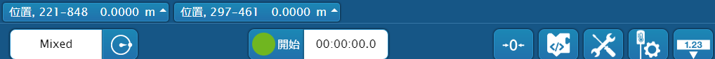
１４．だいたい15往復程度したら、同じ□ストップボタンをクリックしてデータ収集を停止する。
結果と処理

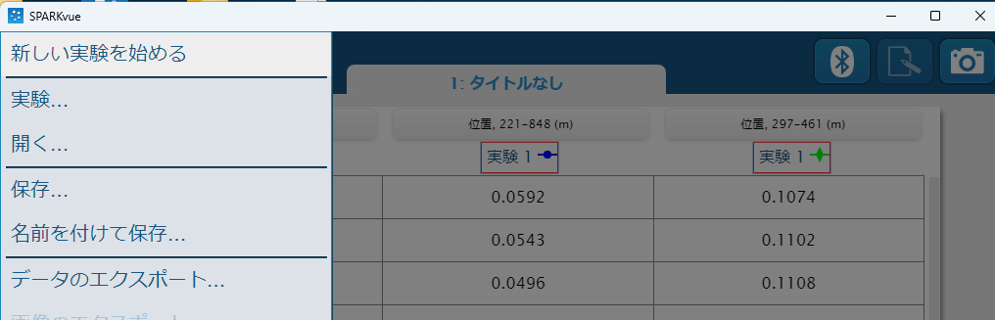
１５．ソフトの画面の左上の横三本線のマークをクリックして、「データのエクスポート」を選ぶ。「出力されたデータ.csv」ファイルが保存される。また名前をつけて保存でMyexperimentも念のため保存し、どちらも自分のUSBなどに保管する。

１６．エクセルでエクスポートした「出力されたデータ.csv」を開き、左上角をクリックして全体を選択し、一番上のAとBの丁度間の線上をダブルクリックして、列幅を横に広げる。
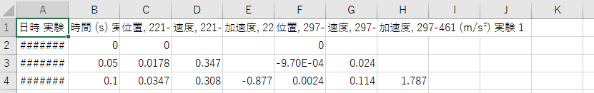

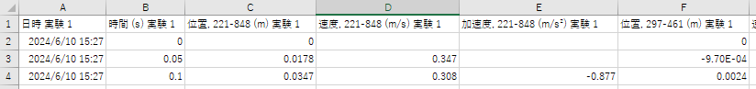
１７．時間と２台の台車のそれぞれの「位置」だけ残して、速度や加速度など他の列は、A、Dなど列番号で選択して削除する。
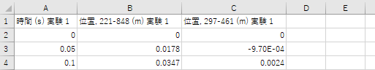

結果のグラフ化
１８．３列分のデータを全て選択する
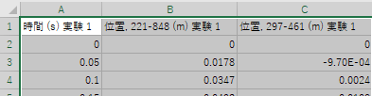
１９．「挿入」からグラフを選び、折れ線グラフを選択する。グラフが表示されたらグラフをクリックして、グラフツールから「グラフタイトル」「縦軸、横軸の軸ラベル」を追加して、単位も加えて書く。
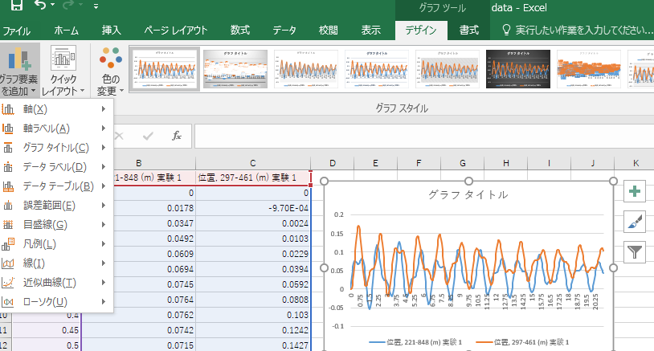

グラフをここに貼る

考察
１．それぞれの台車の振動は単振動といえるか
２．再び片方の台車だけ初速度を与えて、２つの台車の運動を観察し、振動の仕方の特徴に何か気がついたことを書きなさい。またそれは自分が得たグラフにどのように現れているか述べなさい。

さらなるデータ処理
２０．エクセルで、Dの列の２行目に「=(B2+C2)/2」のように２台の台車の重心の位置、Eの列の２行目に「=B2-C2」のように２台の台車の相対距離をつくり、これを選んで下の方の行までコピペする。
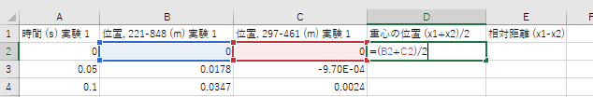
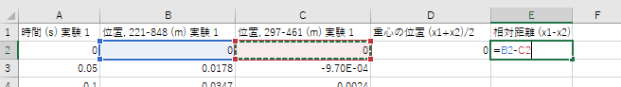
２１．グラフを選択し、選択されている数値の右側の青枠を左ボタンで押しながら、重心の位置と相対距離に移動させる。
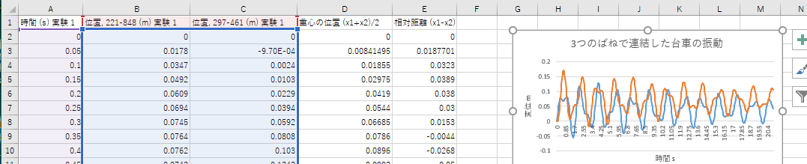
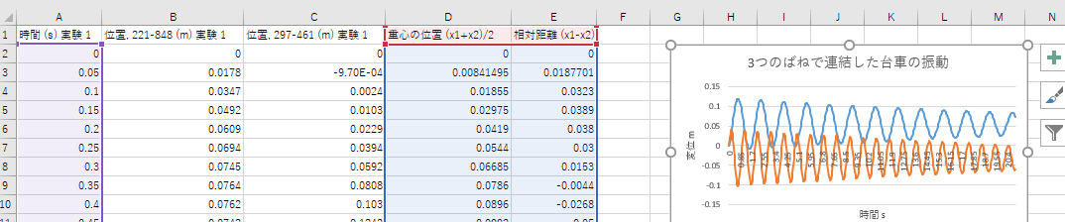

重心の位置と相対距離のグラフをここに貼る

考察
３．重心の位置、相対距離の振動は単振動といえるか
４．重心の位置、相対距離の振動が単振動しているといえる場合は、その周期をグラフ又は表から読み取り、その周期からバネの実験で行った方法で、重心の位置、相対距離の振動のばね定数を求めよ。その場合、質量は台車１個分0.2537kgとする。
５．重心の位置、相対距離の振動のばね定数がこのようになる理論的根拠を運動方程式から考えよ。
確認実験
１．２台の台車を同時に同じ方向にほぼ同じ速さの初速度を与えるか、２台の台車とも同じだけ同じ方向に変位させておいてから同時に手を離し、相対距離が０のまま変化せず、重心の位置だけが変化するように振動させると、きれいな単振動になるか実験して調べよ。その周期をストップウォッチではかり、考察４のグラフからの周期の読み取り結果と比較せよ。
結果
２．２台の台車を同時に反対方向にほぼ同じ速さの初速度を与えるか、２台の台車とも同じだけ反対方向に変位させておいてから同時に手を離し、重心の位置が０のまま変化せず、相対距離だけが変化するように振動させると、きれいな単振動になるか実験して調べよ。その周期をストップウォッチではかり、考察４のグラフからの周期の読み取り結果と比較せよ。
結果

結論 バネで連結された、実験台にバネでつながれた２台の台車の一見複雑な振動は、どのように解明されたか。

